**CENTRO REGIONAL UNIVERSITÁRIO DE E. S. DO PINHAL**

**UNIPINHAL**

**Curso de Engenharia da Computação**

**Arthur Elidio da Silva**

**Leonardo Oliveira de Freitas**

**Projeto e implementação de um sistema inteligente para coleta e análise de sintomas de pacientes em unidades de pronto-atendimento**

**Espírito Santo do Pinhal - SP**

**2019**

**CENTRO REGIONAL UNIVERSITÁRIO DE E. S. DO PINHAL**

**UNIPINHAL**

**Curso de Engenharia da Computação**

**Arthur Elidio da Silva**

**Leonardo Oliveira de Freitas**

**Projeto e implementação de um sistema inteligente para coleta e análise de sintomas de pacientes em unidades de pronto-atendimento**

Projeto de Pesquisa apresentado para avaliação da disciplina Projeto Integrado I do Curso de Engenharia da Computação do Centro Regional Universitário de Espírito Santo do Pinhal. Orientador: Prof. Dr. José Tarcísio Franco de Camargo.

**Espírito Santo do Pinhal - SP**

**2019**

**SUMÁRIO**

1. Introdução 3

2. Fundamentos Teóricos 4

2.1. Conhecimentos na área da saúde 4

2.2. Inteligência Artificial 5

2.2.1. Lógica Fuzzy 5

2.3. Serviços Web 6

2.3.1. Modelo REST 6

3. Materiais e Métodos 7

3.1. Implementação camada serviços web 7

3.1.1. Execução dos Serviços Web 7

3.2. Interface para demonstração do processo de triagem 7

3.3. Armazenamento da triagem com banco de dados MongoDB 7

3.4. Implementação Lógica Fuzzy 8

3.5. NumPy 8

3.6. Scikit-Fuzzy 8

3.6.1. Antecedent e Consequent 8

3.6.2. Membership functions 9

3.6.2.1. PieceMF 9

3.6.2.2. TrimMF 10

3.6.3. Rule, ControlSystem e Compute 10

4. Resultados Esperados 11

5. Referências Bibliográficas 11

6. Cronograma de Atividades 12

# Introdução

Atualmente, em qualquer unidade de saúde, existe um processo para o atendimento do paciente a ser respeitado. Inicialmente o mesmo deve passar pela etapa de triagem, que consiste em um sistema de seleção, coleta de dados e sintomas, sendo a seguir classificado de acordo com seu risco vital, a partir da análisedos sintomas apresentados. Uma vez feita a análise, o paciente é classificado de acordo com a sua respectiva urgência vital e, a partir desse momento, o paciente é encaminhado à espera para o tratamento do médico responsável. Essa espera é relacionada com a classificação atribuída, podendo chegar a até mais de 4 (quatro) horas.

O objetivo proposto pelo sistema em desenvolvimento é construir um software utilizando conhecimentos em inteligência artificial e lógica nebulosa que seja capaz de contribuir para a solução da latência do processo de coleta de sintomas e classificação de pacientes, tornando assim tanto a triagem como a pós-triagem mais ágeis.

# Fundamentos Teóricos

Para o desenvolvimento do projeto foi necessário um estudo sobre a área da saúde, especificamente a parte de triagem, coleta de sintomas e tratamento de pacientes, para que a partir do conhecimento obtido fossemos capazes de desenvolver um sistema fuzzy apto a replicar o comportamento humano, sendo assim, capaz de escolher uma classificação acurada do paciente a partir de seus sintomas apresentados.

## Conhecimentos na área da saúde

Após estudos em campo e conteúdos já publicados, foram obtidas as seguintes informações a respeito do tratamento de pacientes em postos de pronto atendimento. A triagem tem como objetivo classificar o risco vital do paciente a partir de sintomas coletados, tais como, pressão, pulso, respiração, temperatura, glicemia capilar, peso, saturação e outros. Uma vez feita a análise de sintomas, o paciente é classificado de acordo com o seu grau de urgência vital seguindo o padrão de classificação de manchester.

De acordo com a classificação de manchester, o paciente pode ser classificado em 5 graus diferentes, são eles: Emergência, Muita Urgência, Urgente, Pouco Urgente e Não Urgente, os quais são distinguidos a partir das cores vermelho, laranja, amarelo, verde e azul, respectivamente.

Cada tipo de classificação contém uma previsão de atendimento, seguindo a classificação de coloração vermelha até azul. São estas as previsões de atendimento: imediato, em até 20 minutos, em até 60 minutos, em até 120 minutos e em até 240 minutos. A figura 1 ilustra esta situação.

É importante ressaltar que a triagem hospitalar tem como objetivo obter informações do paciente, tais como a dados pessoais, coleta de sintomas e classificação do paciente e não realizar diagnóstico final do paciente.

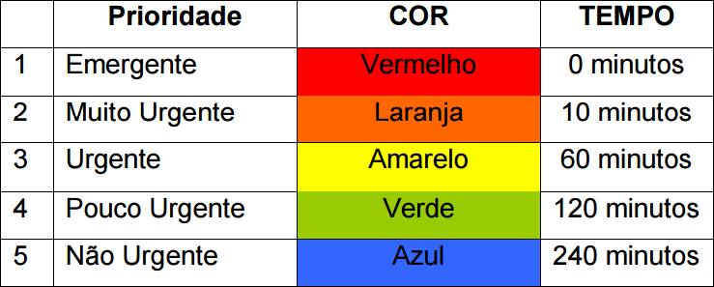

Figura 1 - Classificação de manchester

## 

## Inteligência Artificial

O estudo em inteligência artificial tem como objetivo replicar o comportamento humano contemplando a capacidade cognitiva, reconhecimento de contexto e tomada de decisão. Ou seja, um “agente”, em uma determinada situação, para ser considerado inteligente, deve ser capaz de analisar, compreender e realizar uma tomada de decisão. (NORVIC; RUSSELL, 2010)

Para o desenvolvimento da Inteligência Artificial em questão foi utilizado o seguinte conhecimento.

### Lógica Fuzzy

O conhecimento em lógica fuzzy consiste em uma lógica multi-valorada, capaz de capturar informações vagas, em geral descritas em uma linguagem natural, e convertê-las para um formato numérico, de fácil manipulação pelos computadores atuais. Ou seja, ela permite modos de raciocínio aproximados e não exatos, podendo assim criar um conjunto de regras, onde, a partir de uma função de pertinência é possível criar uma transição gradual da “não-verdade” para a “verdade”. É apresentada na figura 2 a diferença da lógica booleana aristotélica, baseada em “verdadeiro” ou “falso”, e a lógica fuzzy, capaz de admitir vários valores (CAVALCANTI et al., 2012).

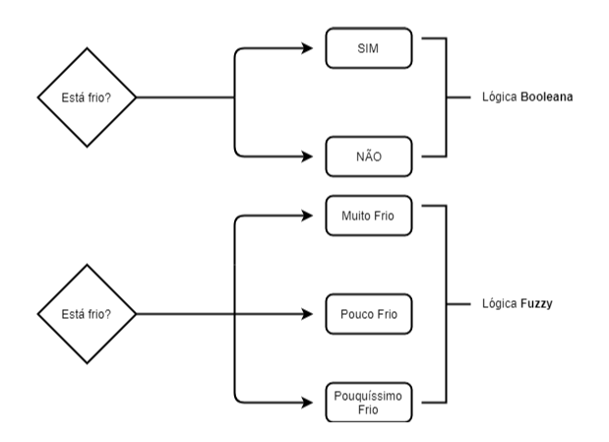

Figura 2 - Diferença da Lógica Booleana para Lógica Fuzzy

## 

## Serviços Web

De acordo com Pereira (2016), a evolução tecnológica da sociedade humana tem proporcionado a criação de sistemas apoiados em “serviços web”. Um serviço web consiste na manipulação de informações de forma centralizada, permitindo que estas sejam tratadas separadamente da interface, a qual será utilizada apenas para a visualização pelo usuário final.

Portanto, para trabalhar com a disposição dos dados aplicaremos o modelo Rest, que é uma forma de arquitetura para organização de serviços web.

### Modelo REST

O modelo REST (Representational State Transfer) representa a arquitetura atual para criação de serviços web. Nesse modelo é utilizada a semântica dos métodos HTTP (GET, POST, PUT e DELETE), o que torna esse padrão de envio de dados mais simples, leve e dinâmico.

# Materiais e Métodos

## Implementação camada serviços web

Para o desenvolvimento da camada de serviços estamos utilizando a IDE Visual Code, com a linguagem de programação JavaScript e Framework Express, que é o core para criação dos serviços**.**

### Execução dos Serviços Web

Para execução dos serviços web será utilizado o servidor Node, que se encarregará do processo de execução da aplicação, para que fiquem visíveis os serviços para consumo da camada de interface.

## Interface para demonstração do processo de triagem

Será utilizada a biblioteca React do JavaScript para desenvolvimento da interface de visualização do processo de triagem. Essa biblioteca facilita a criação páginas web que contenham interação com usuário entre outros benefícios.

## Armazenamento da triagem com banco de dados MongoDB

MongoDB é um banco de dados não relacional, o qual será usado para guardar o processo de triagem e informações do paciente, além de conter um histórico para futuras consultas.

## Implementação Lógica Fuzzy

Para o desenvolvimento do sistema em questão será utilizada a linguagem Python na IDE Spyder, disponível através do programa Anaconda Navigator, que contém várias outras IDEs para desenvolvimento em Python. O Spyder foi escolhido pois disponibiliza de forma simplificada o uso das bibliotecas Scikit-Fuzzy e Numpy.

### NumPy

NumPy é um pacote para a linguagem Python que suporta vetores e matrizes multidimensionais, possuindo uma larga coleção de funções matemáticas para trabalhar com estas estruturas.

### Scikit-Fuzzy

Scikit-Fuzzy é uma biblioteca que contém uma coleção de algoritmos lógicos escrito em Python para o uso e implementação da lógica fuzzy. Algumas das principais funções utilizadas.

### Antecedent e Consequent

São funções utilizadas para demonstrar quais são os parâmetros de entrada e saída do sistema fuzzy criado. Para utilizá-los basta importar a biblioteca **skfuzzy** e passar seus parâmetros, que são um vetor e um label que irá ser usado de rótulo posteriormente. Segue um exemplo da utilização na figura 3.

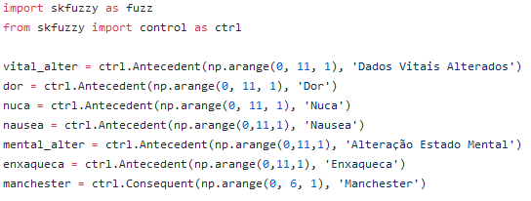

Figura 3 - Exemplo Antecedent e Consequent

### Membership functions

As membership functions, também conhecidas por funções de pertinência, tem como meta determinar quão verdadeiro é o valor de entrada dentro do universo criado. Por assim dizer, podemos afirmar que toda função de pertinência está associada a uma variável que define o quanto aquela entrada pertence ao conjunto criado.

A biblioteca skfuzzy já disponibiliza algumas funções de pertinência por padrão, cada uma delas tem um funcionamento específico, entradas e saídas diferentes.

Segue abaixo algumas das funções de pertinência usadas:

### PieceMF

É uma função linear normalmente utilizada para filtros críticos. Para a utilização dessa função é necessário passar como parâmetro um vetor que será utilizado como universo e um outro vetor, de dimensão três, que será utilizado para definição dos pontos da função. Na figura 4 está um exemplo da implementação.



Figura 4 - Implementação PieceMF

### TrimMF

É uma função triangular. Para utilização dessa função é necessário passar como parâmetro um vetor que será utilizado como universo e um outro vetor de tamanho três que será utilizado para definição dos pontos da função. Na figura 5 é apresentado um exemplo da implementação.

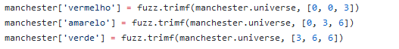

Figura 5 - Implementação TrimMF

### Rule, ControlSystem e Compute

Nesse tópico será demonstrado como definir as regras que irão controlar e computar os valores do sistema fuzzy criado. Uma regra tem como intuito relacionar os antecedentes e consequentes (ver tópico 2.4.3.), criando assim uma interação entre os valores para que seja definido o resultado. Isto é, definimos que dado uma certa relação entre os “antecedentes” o resultado será tal “consequente”.

Uma vez criadas as regras, definimos o sistema que irá utilizá-las e, logo após, podemos utilizá-lo para computar uma dada entrada de valor no sistema.

A função “rule” tem como entrada a relação dos antecedentes com operadores lógicos e qual o resultado esperado.

A função “controlSystem” tem como entrada um vetor contendo as regras criadas posteriormente, nos retornando um sistema criado a partir da mesma.

A função “compute” não recebe uma entrada, porém utiliza o sistema criado com as regras para nos dar o resultado esperado.

Na figura 6 está um exemplo de como implementar as funções.

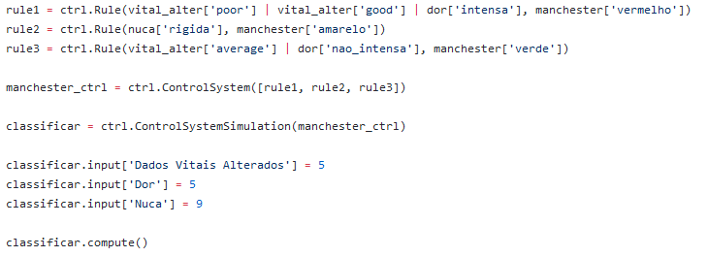

Figura 6 - Implementação rule, controlSystem e compute

# Resultados Esperados

Pretende-se demonstrar que o uso da inteligência artificial é capaz de ajudar na área da saúde. Dessa forma, espera-se que o software venha a ser utilizado em hospitais e centros de pronto-atendimento, otimizando o processo de triagem e diminuindo o tempo de espera dos pacientes. Espera-se também que a coleta de informações nesse processo possa ser disponibilizada, respeitando-se as restrições legais, para outros estudos na área da saúde.

# Referências Bibliográficas

NORVIC, Peter; RUSSUL, Stuart. **Inteligência Artificial**. [S. l.: s. n.], 2010.

BERNARDO, Elisângela Maria de Souza et al. **Procedimento Operacional Padrão Classificação de Risco**. Espírito Santo do Pinhal: [s. n.], 2017-2018.

PEREIRA, Caio Ribeiro. **Construindo APIs REST com Node.js**. [S. l.: s. n.], 2016.

NODEJS. **Node.js v9.11.2 Documentation**. Disponível em: https://nodejs.org/docs/latest-v9.x/api/ Acesso em: 21 de maio de 2019.

React. **Getting Started**. Disponível em: https://reactjs.org/docs/getting-started.html Acesso em: 21 de maio de 2019.

Express. **Roteamento**. Disponível em: https://expressjs.com/pt-br/guide/routing.html Acesso em: 21 de maio de 2019.

SKFUZZY. **Api Reference**. Disponível em: [https://pythonhosted.org/scikit-fuzzy/api/api.html](https://pythonhosted.org/scikit-fuzzy/api/api.html.) Acesso em: 26 de maio de 2019.

CAVALCANTI, José Homero Feitosa et al. **Lógica Fuzzy Aplicada Às Engenharias**. João Pessoa PB: [s. n.], 2012. Disponível em: http://www.logicafuzzy.com.br/wp-content/uploads/2013/04/logica_fuzzy_aplicada_as_engenharias.pdf. Acesso em: 22 maio 2019.

# Cronograma de Atividades

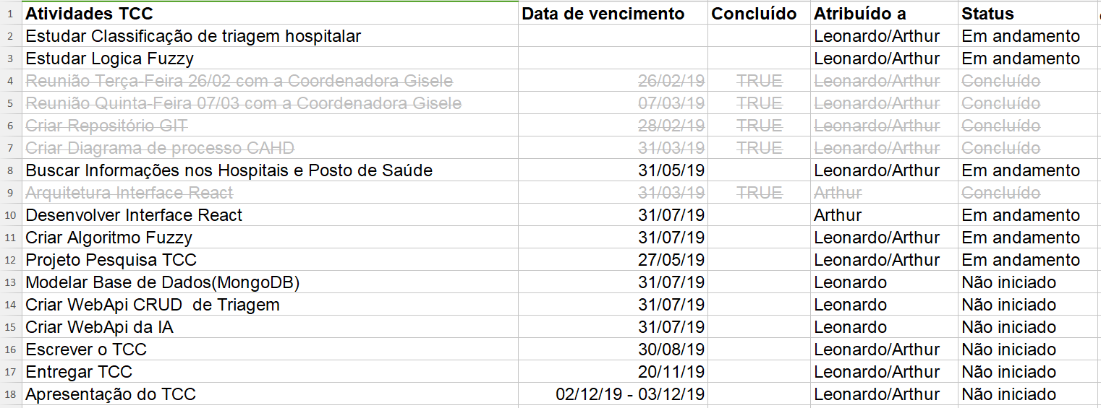

Figura 7 - Cronograma

____________________________________

Orientador: Prof. Dr. José Tarcísio Franco de Camargo

____________________________________

Aluno: Arthur Elídio da Silva

RA: 150271

____________________________________

Aluno: Leonardo Oliveira de Freitas

RA: 150332